Муниципальное автономное дошкольное образовательное
учреждение № 22 «Орлёнок»

Проект «Домашние животные» в группе № 4 «Лисята».

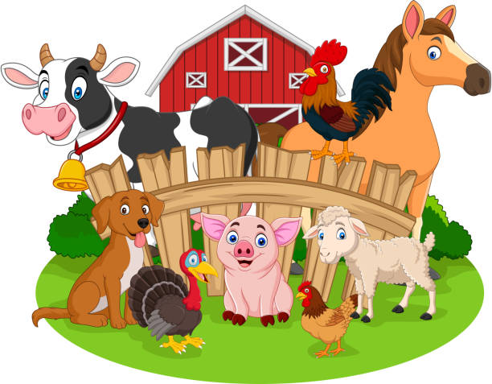

Автор. Воспитатель
Гергерт Людмила Валерьевна

Го Карпинск

Область интеграции: социально – коммуникативное, познавательное развитие, речевое развитие, художественно-эстетическое развитие, физическое развитие.
Вид проекта: познавательно–творческий.
Продолжительность проекта: январь-февраль 2026 год
Участники проекта: дети раннего возраста от 1 до 3 лет, воспитатели, родители.
Цель: Создание условий для формирования у детей познавательного интереса к домашним животным.
Задачи проекта:
Образовательные:
- Способствовать уточнению и обогащению представлений детей о домашних животных и их детёнышах (кошка-котёнок, собака-щенок, корова-телёнок, коза-козлёнок, лошадь-жеребёнок и др.)
- Учить устанавливать простейшие родственные связи между взрослыми животными и их детёнышами;

Развивающие:
1.Развивать умение сравнивать животных (их внешний вид, особенности питания, поведения).
2. Развивать навык диалогической речи, звуковую культуру речи, продолжать обогащать словарный запас, активизировать «пассивный» словарь детей.
3.Развивать познавательную активность, мышление, воображение, коммуникативные навыки;

Воспитательные:
1.Воспитывать заботливое отношение к животным.
Актуальность: в раннем возрасте важно обогащать и стимулировать эмоциональную отзывчивость и разнообразные переживания детей в процессе общения с природой, сопереживания, сочувствие, доброжелательность, любование красотой живой и не живой природы, любопытство при встрече с объектами природы, удивление. Наш проект направлен на организацию работы по созданию оптимальных условий для формирования у детей познавательного интереса к домашним животным, проявления добрых чувств, заботы о животных.

Проблема: У детей не сформированы знания о домашних животных и их детёнышах. Поэтому организован проект «Домашние животные». Проект направлен на организацию работы по созданию оптимальных условий для формирования у детей познавательного интереса к домашним животным, проявления добрых чувств, заботы о животных.
Предполагаемый продукт проекта: Развлечение «В гости к домашним животным»; Фотовыставка «Наши маленькие друзья»; Разработаны рекомендации для педагогов по теме «Домашние животные»; Систематизирован дидактический материал по теме; Разработаны рекомендации для родителей
Этапы реализации проекта:
1 этап - Подготовительный:
Постановка целей, определение актуальности и значимости проекта; Подбор методической литературы для реализации проекта; Подбор наглядно-дидактического материала, художественной литературы; Разработка плана;
Организация развивающей среды в группе; Подбор информации для родителей.
2 этап – основной исследовательский.
Проведение мероприятий с участниками проекта согласно разработанному плану. Разнообразные виды деятельности с детьми для формирования познавательного интереса и бережного отношения к домашним животным.
ТЕХНОЛОГИЧЕСКАЯ КАРТА ПРОЕКТА
Образовательная область |  | Виды детской деятельности
Формы работы
- Познавательное развитие |  | Познавательно-исследовательская, коммуникативная
НОД по конструированию : «Заборчик для петушка», «Домик для кошки».
Рассматривание картин «Кошка с котятами», «Собака с щенятами», «Лошадь с жеребёнком», «Корова с телёнком», «Петушок и его семья».
Д/И «Подбери пару», «Мамы и малыши».
Просмотр презентации «Домашние животные».
НОД по формированию целостной картины мира на тему: «Коза и козлята»
Беседа на тему «Домашние животные»; Д/игра «Кто к нам пришел?», лото «Домашние животные»

- Социально-коммуникативное развитие |  | Познавательная, продуктивная, коммуникативная
Показ настольных театров, театра на магните по сказкам «Репка», «Курочка Ряба», «Кто сказал Мяу?».
Игра-драматизация «Два весёлых гуся».
Игровая ситуация «Кто где живет»
Д.и: «Курочка-хохлатка», «Собачка в гостях у детей», «Чей малыш?»,
«Найди маму», «Назови части тела животного», «Чей голос»
- Речевое развитие |  | Коммуникативная, восприятие художественной литературы
НОД по речевому развитию : чтение стихотворения А. Барто «Я люблю свою лошадку». НОД по речевому развитию : «Поможем собачке»,
Дидактическая игра «Кто как кричит?», лото «Домашние животные».
Чтение художественной литературы В. Сутеев «Кто сказал мяу?», А.Барто «Кто как кричит», РНС «Волк и козлята».
Чтение потешек «Петушок, петушок», «Киска, киска, киска, брысь..», «Идёт коза рогатая..», «Наши уточки с утра..»
Рассматривание картины «Кошка с котятами»; «Собака с щенятами», Беседа «Какую пользу приносят животные человеку»;;

- Физическое развитие |  | Двигательная, игровая
Утренняя гимнастика «Кошечка»
Подвижные игры :Лохматый пёс, «Курочка-хохлатка», «Лошадки», «Кошка с котятами», «Кот и мыши», «Доползи до собачки», «Найди барашка»
Пальчиковые игры «Коготки у кошки», «Гуси, гуси га –га- га», «Идёт коза рогатая»

Физкультминутка «Бычок», пальчиковая игра «Коза рогатая»;

Дыхательная гимнастика «Звонкий петушок»;

Комплекс утренней гимнастики «Петя- Петушок»
- Художественно- эстетическое развитие |  | Продуктивная, познавательная, музыкальная, игровая
Рисование «Покормим курочку», Аппликация «Мячики для котят»
Лепка «Сосиски для котенка и щенка»
Разучивание песни «Кошка» муз. Александрова,;
Разучивание муз – ритм движения «Танец цыплят»
Работа с родителями | Поиск информации по теме проекта

Предполагаемые итоги реализации проекта:
Для педагогов:
- Повышение уровня компетенции в развитии у детей, о заботе и любви к домашним животным.
- пополнение предметно-развивающей среды.
Взаимодействие с семьями воспитанников:
- Заинтересовать родителей созданием благоприятных условий для реализации проекта;
- Рекомендации: «Читать детям дома о животных», проговаривать потешки.
- Поместить наглядный материал в родительском уголке: «Домашние животные».
- Консультация для родителей «Общение с домашним питомцем».
Для воспитанников
-воспитанники научатся различать по внешнему виду домашних животных,
- называть их детёнышей (телята, жеребята, котята, поросята)
-Родители и воспитанники примут активное участие в фотовыставке «Домашние питомцы»

Полученные результаты.
Расширен кругозор детей о домашних животных.
Сформированы представления о домашних животных и их детенышах, и их пользе человеку.
Сформирована любознательность, творческие способности.
Активизирован словарь по теме «Домашние животные».

В результате проекта у детей проявляется устойчивый интерес к представителям живого мира- домашним животным.

Список используемой литературы:
1. «От рождения до школы» примерная общеобразовательная программа дошкольного образования под редакцией Н. Е. Вераксы, Т. С. Комаровой, М. А. Васильевой. М.: МОЗАИКА-СИНТЕЗ, 2014
2. Воспитание и обучение детей детского сада/под.ред. В.В. Гербовой, Т.С. Комаровой-М. Мозаика-Синтез, 2014г.
3.Дыбина О.Б. Занятия по ознакомлению с окружающим миром детского сада-М. Мозаика-Синтез 2010г.
4.Соломенникова О.А. Занятия по формированию элементарных экологических представлений детского сада М. Мозаика-Синтез 2010г.
5.Гербова В.В. Развитие речи в детском саду. Программа и методические рекомендации. М. Мозаика-Синтез, 20014г.
6.Гербова В.В. Приобщение детей к художественной литературе. Программа и методические рекомендации-2-е издание, Мозаика- Синтез, 2006г.
7.Комарова Т.С. Занятия по изобразительной деятельности детского сада. Конспекты занятий Мозаика-Синтез, 2007г.
8.Н.Ф. Губанова «Театрализованная деятельность дошкольников». Вако»2007г.

Фотоотчёт
Дидактическая игра «Найди пару»
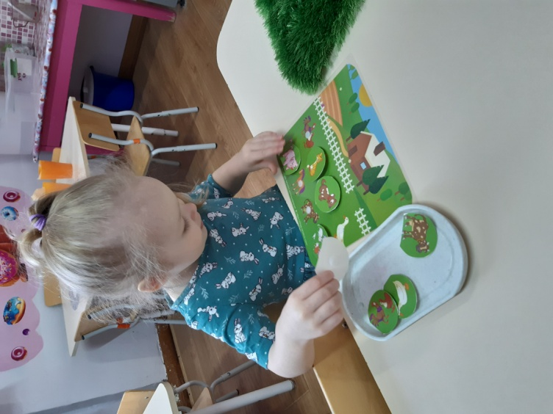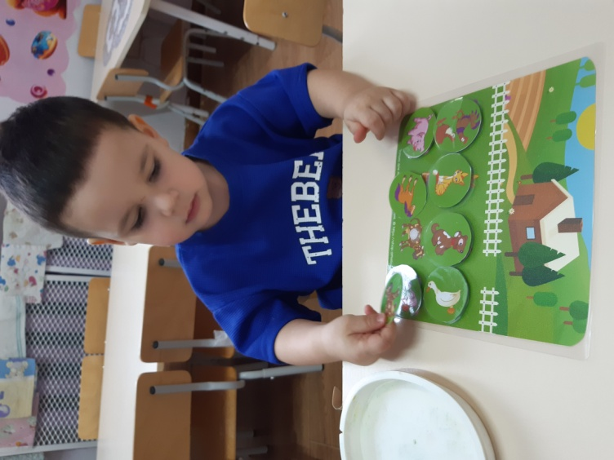

Чтение потешки «Киска, киска…»
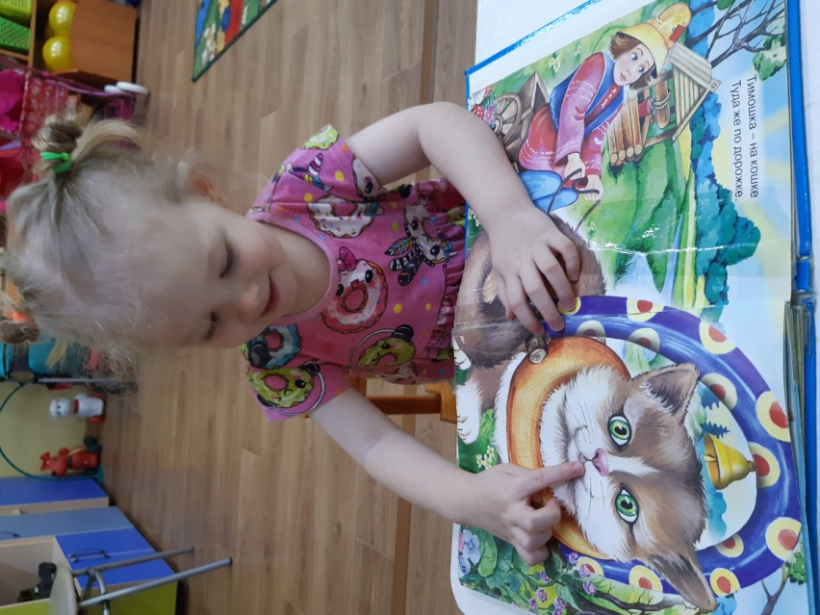

Рисование «Зёрна для курочки»
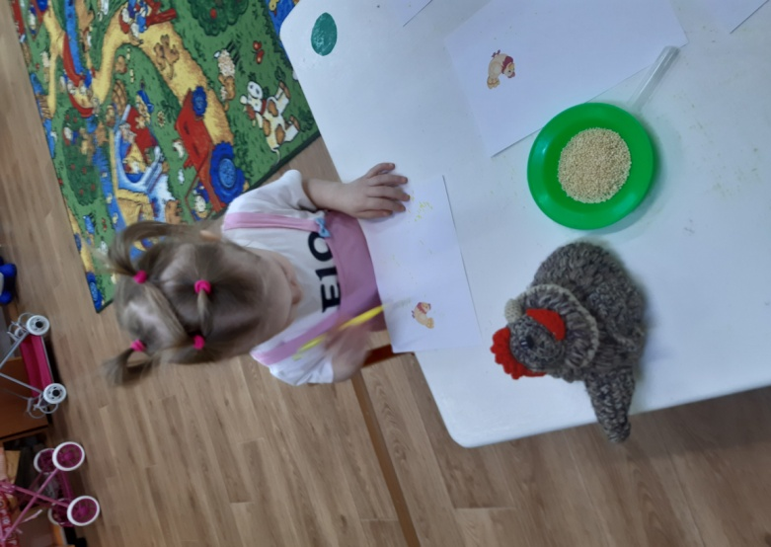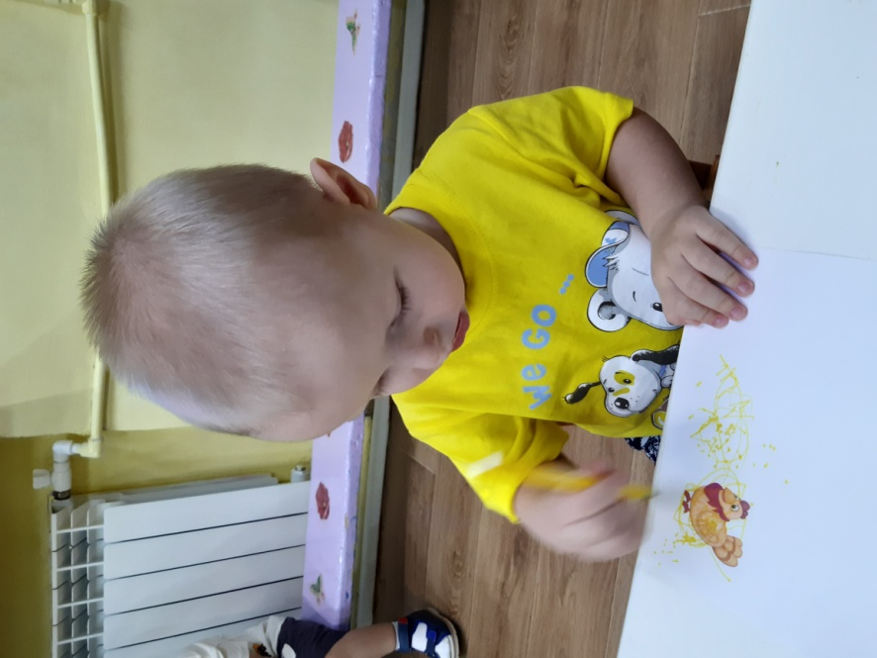
Конструирование «Забор для петушка»
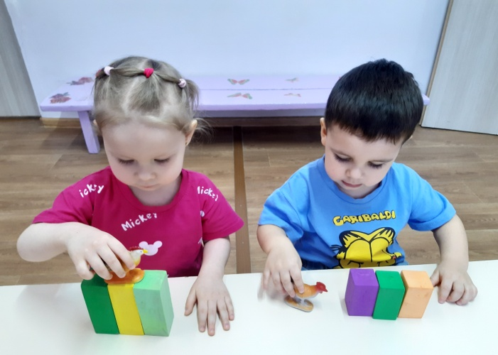
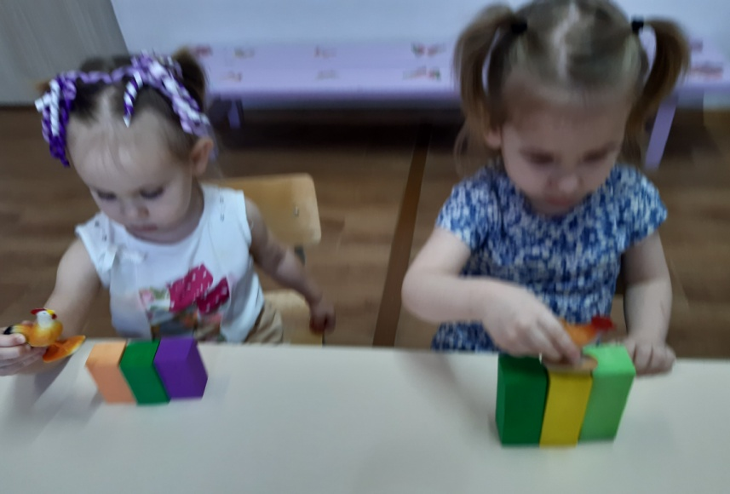

Рассматривание «Курочка с цыплятами»
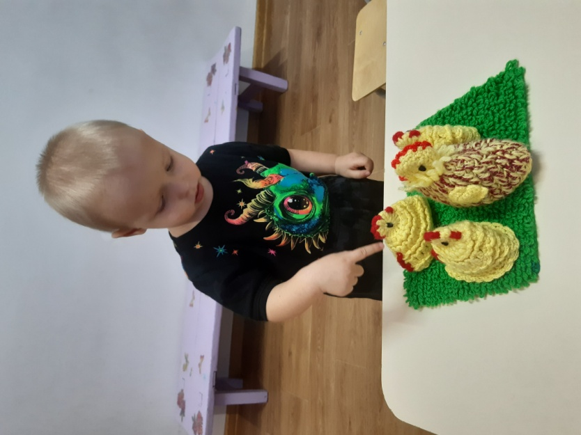

Инсценировка сказки «Репка»
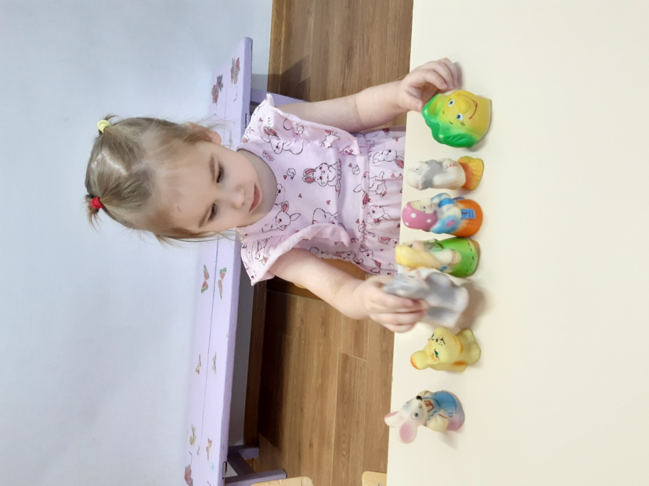

Фотовыставка «Домашние питомцы»
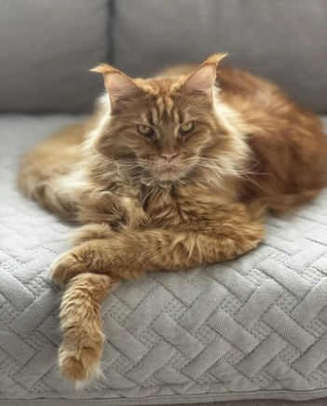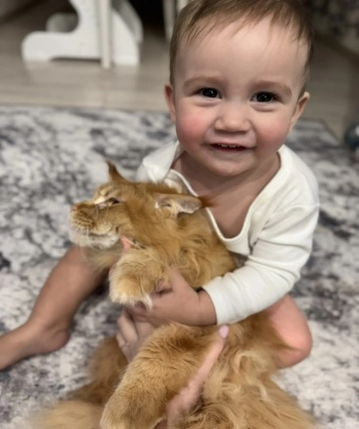
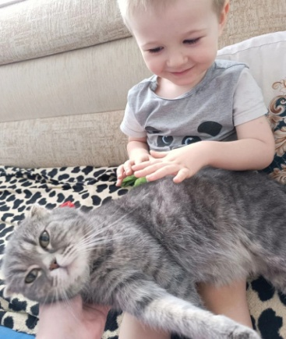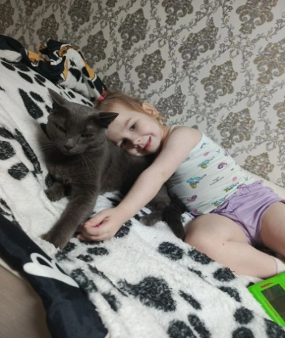

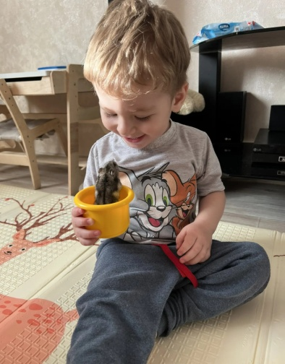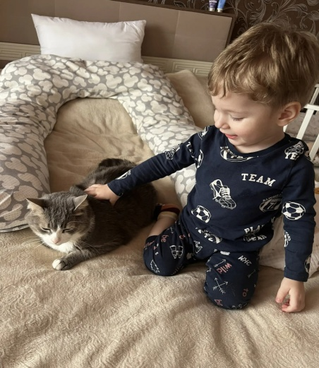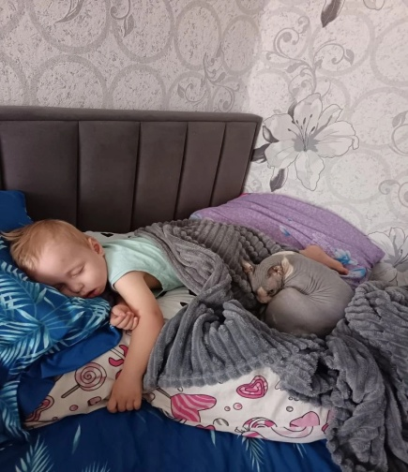

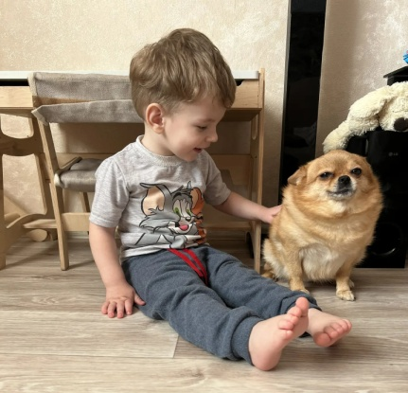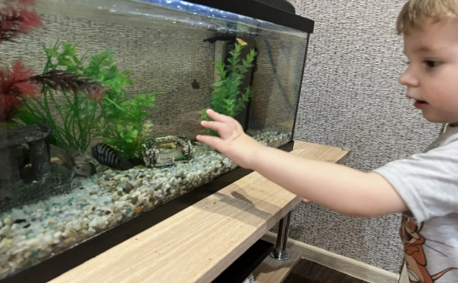

ПАЛЬЧИКОВАЯ ИГРА «КОЗА РОГАТАЯ»
Идет коза рогатая, | Приставить указательные пальцы ко лбу «рожки». Покачать головой
Идет коза бодатая. | Выставить вперед два пальца (указат и средний) поиграть пальчиками перед собой.
Ножками топ-топ, | Постучать кулачками по столу или коленочкам.
Глазками хлоп-хлоп. | Поморгать
Кто каши не ест, | Погрозить указ пальцем правой руки
Молока не пьет – | Погрозить указ пальцем левой руки
Забодает, забодает. | Выставить вперед два пальца (указат и средний) поиграть пальчиками перед собой.

ДЫХАТЕЛЬНАЯ ГИМНАСТИКА «ЗВОНКИЙ ПЕТУШОК»
И.П.: - Встать прямо, ноги врозь, руки опустить. Поднять руки через стороны – вдох; выдыхая, хлопать руками по бедрам, произнося : «Ку-ка-ре-ку». (повтор 3-4 раза)

СТИХИ ПРО ДОМАШНИХ ЖИВОТНЫХ

В. А. ЖУКОВСКИЙ «КОТИК И КОЗЛИК»
Там котик усатый
По садику бродит,
А козлик рогатый
За котиком ходит;
И лапочкой котик
Помадит свой ротик;
А козлик седою
Трясёт бородою.

В. ОРЛОВ «ГРУСТНАЯ КИСКА»
— Почему ты плачешь, киска?
— У меня пустая миска!
Съела я кусочек сала.
И теперь мне грустно стало.
— Почему же стало грустно?
— Потому, что было вкусно!

О. ВЫСОТСКАЯ «ХОЛОДНО»
Кто мяукнул у дверей?
— Открывайте поскорей! —
Очень холодно зимой.
Мурка просится домой.

М. ДРУЖИНИНА «ТЕЛЁНОК»
Среди ёлок и сосёнок
Маму потерял телёнок.
— Где же мама-а-ма? Не пойму-у-у!
— Здесь я, мой хороший, м-му-у-у!

М. ДРУЖИНИНА «КОЗЛЁНОК»
Шёл козлёнок по дорожке,
У него устали ножки.
Закричал козлёнок: — Ме-е-е!
Постелите коврик мне-е-е!

А. БАРТО «КТО КАК КРИЧИТ»
Ку-ка-ре-ку!
Кур стерегу.
Кудах-тах-тах!
Снеслась в кустах.
Пить, пить, пить!
Воды попить.
Мур-мурр...
Пугаю кур.
Кра-кра-кра!
Завтра дождь с утра.
Му-у, му-у!
Молока кому?

А. БАРТО «БЫЧОК»
Идет бычок, качается,
Вздыхает на ходу:
- Ох, доска кончается,
Сейчас я упаду!

ПОТЕШКИ ПРО ДОМАШНИХ ЖИВОТНЫХ
Наши уточки с утра -
«Кря-кря-кря! Кря-кря-кря!»
Наши гуси у пруда -
Га-га-га! Га-га-га!
А индюк среди двора -
Бал-бал-бал! Балды-балда!
Наши гуленьки вверху -
Грру-грру-у, грру-у, грру-у!
Наши курочки в окно -
Кко-кко-кко! Ко-ко-ко-ко!
А как Петя-петушок
Ранним-рано поутру
Нам споет ку-ка-ре-ку!

Петушок, петушок,
Золотой гребешок,
Масляна головушка,
Шелкова бородушка,
Что ты рано встаешь,
Голосисто поешь,
Деткам спать не даешь?

Идет коза рогатая,
Идет коза бодатая.
Ножками топ-топ,
Глазками хлоп-хлоп.
Кто каши не ест,
Молока не пьет -
Забодает, забодает,
Забодает!
Киска, киска, киска, брысь!
На дорожку не садись:
Наша деточка пойдёт,
Через киску упадёт!.
Как у нашего кота
Шубка очень хороша,
Как у котика усы
Удивительной красы,
Глаза смелые,
Зубки белые.

ПОДВИЖНЫЕ ИГРЫ
«КУРОЧКА-ХОХЛАТКА».
ЦЕЛЬ: упражнять детей быстро реагировать на сигнал воспитателя; упражнять детей в ходьбе.
ХОД ИГРЫ: Воспитатель изображает «курицу», дети – «цыплят». Один ребёнок (постарше) – «кошка». «Кошка» садится на стул в сторонке. «Курочка» и «цыплята» ходят по площадке. Воспитатель говорит:

Вышла курочка – хохлатка, с нею жёлтые цыплятки,
Квохчет курочка: «Ко-ко, не ходите далеко».

Приближаясь к «кошке», воспитатель говорит:

На скамейке у дорожки улеглась и дремлет кошка…
Кошка глазки открывает и цыпляток догоняет.

«Кошка» открывает глаза, мяукает и бежит за «цыплятами», которые убегают в определённый угол площадки – «дом» - к курице-маме. Воспитатель («курица») защищает «цыплят», разводя руки в стороны, и говорит при этом: «Уходи, кошка, не дам тебе цыпляток!» При повторении игры роль «кошки» поручается другому ребёнку.

